Základy využití korpusu v praxi **cjbb75**

**Korpus jako zdroj dat pro výzkum slovotvorby**

<http://www.ujc.cas.cz/elektronicke-slovniky-a-zdroje/Slovnik-afixu-html>

<http://ufal.mff.cuni.cz/derinet>

<https://nlp.fi.muni.cz/projects/derivancze/>

**Jak zadat dotaz pro hledání slov, která mají společné slovotvorné vlastnosti**

(lingvistické termíny: morfém, afix, kořen, kmen, slovní druh, substantivum, adjektivum, sloveso, …, gramatická kategorie, rod, číslo, pád, osoba …; termíny pro formální zadání: řetězec, token, lemma, morfologická značka/tag, pozice/atribut, hodnota, technické řešení, … )

**Adjektiva od sloves typu *koupací***

Slovní formulace – tvrzení, která musí platit, podmínka nutná/dostačující, využití regulárních výrazů a logických operací, využití filtrů, pozorování dat a úprava dotazu.

Chceme vyhledat všechna adjektiva taková, že lemma končí na *cí*.

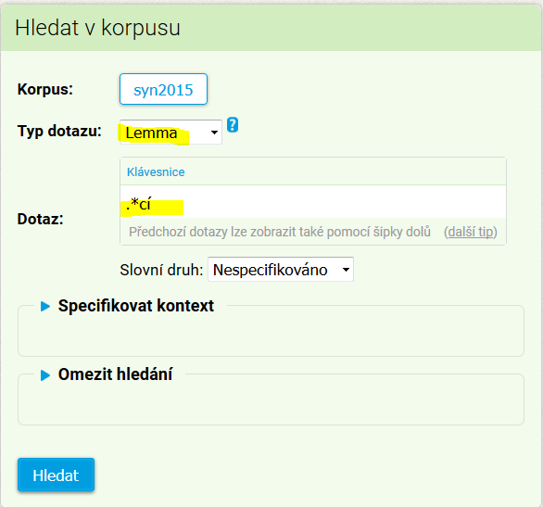

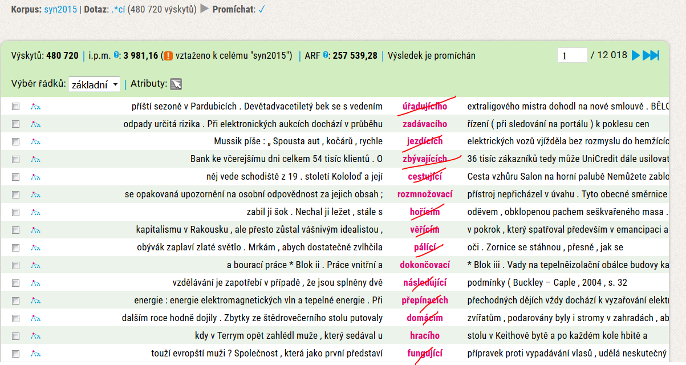

výsledek je značně přegenerovaný.

Lze dotaz optimalizovat?

Všimněte si:

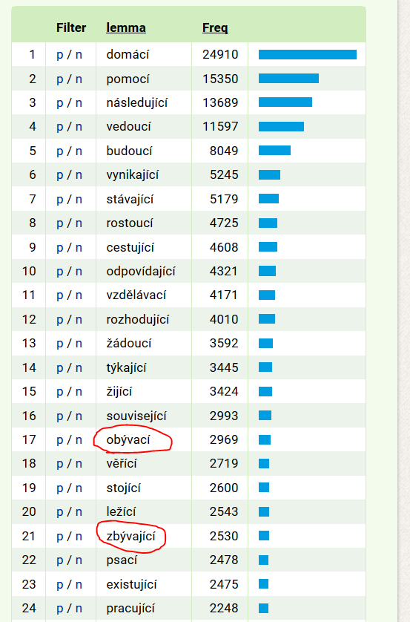

*obývat – obývací* i *obývající*

*zbývat – zbývající*

Existují dva významy

a) vlastnost vyjadřuje, že něco je určeno k tomu, co označuje základové sloveso: *obývací kuchyň* je nejen k vaření a jedení, ale i k tomu, abychom v ní *pobývali/přebývali*;

b) transpozice významu děje (vlastnost toho, který dělá to, co označuje základové sloveso): zvíře *obývající* oblast/světadíl/ … *=* jde pouze o nominalizaci verba (převod/transpozici z kategorie slovního druhu).

Rozlišujeme dvě slovotvorné třídy:

***-a-cí*** od kmene minulého/infinitivního **(tzv. adjektiva účelová)**

***-aj-í-cí*** od kmene přítomného **(tzv. adjektiva procesuální)**

Jak formulovat dotaz?

Pokusíme se odstranit ta adjektiva, u nichž před sufixem *–cí* předchází kmenotvorný sufix prézentního kmene. Opěrným tvarem je tvar 3. osoby pl. indikativu prézentu aktiva, tedy buď *–ou-*, nebo *–í-* (před *–í-* může ještě předcházet *–j-*/*-uj-/-[eě]j*-/-*aj-*).

**Co může předcházet před *–cí* při derivaci od kmene minulého? Mohou nastat případy, kdy je kmen minulý a přítomný homonymní, takže při homonymii sufixu budeme mít možnou homonymii adjektivních derivátů?**

**Existují v češtině slovesa, jejichž kmen minulý (opěrný tvar je l-ové příčestí) končí na *oul/íl*?**

**Dokážete si vzpomenout?**

**Podívejte se do korpusu.**

Dotaz je formulouván slovně tak, že **chceme vyhledat všechny tvary slovesa l-ového příčestí maskulina singuláru takové, že končí na *oul* nebo na *íl*.**  V jazyce cql vypadá dotaz takto:

**[lc=".*(oul|íl)" & tag="Vp[MI]S.*"]**

**Výsledek je prázdný konkordanční seznam.**

Můžeme tudíž použít negativní filtr a odstranit lemmata na .*(ou|í)cí.

Sledujeme-li frekvenčně utříděný seznam, zjistíme, že se v něm vyskytují i adjektiva, která sice na *cí* končí, ale nejsou tvořena od sloves, a tak nespadají ani do kategorie účelových, ani do kategorie procesuálních adjektiv.

První je adjektivum *domácí* se vztahem k adverbiu *doma*.

Zakončení je *ácí*.

Můžeme si položit otázku, zda existují v češtině adjektiva od sloves, která končí na *ácí*?

Můžeme si na ně a) zkusit vzpomenout, b) vyhledat pomocí pozitivního filtru všechna adjektiva na *.*ácí* a prohlédnout si je, c) zkontrolovat, zda existují slovesné tvary l-ového příčestí v singuláru maskulina na *.*ál* a pokud ano, tak jak se od takových tvarů tvoří adjektiva s významem účelu.

Odpověď na a): ?;

b) nalezneme pouze lemma *domácí* a kompozita se druhým členem *domácí;*

c) [lc=".*ál" & tag="Vp[MI]S.*"] vyhledáme 126 lemmat, přičemž vidíme, že *á* se při tvoření účelového adjektiva buď krátí (*hrát → hrací, přát → přací, sát → sací,* ), nebo se střídá s *oj* (*stát → stojací*);

Dále vidíme **adjektiva** jako ***zvířecí*** a ***kuřecí***, jde o **jinou slovotvornou třídu (adjektiv tvořených ze substantiv označující vztah přivlastnění/podobnosti základovému substantivu), ale jde také o jiný slovotvorný typ**, a sice o skupinu adjektiv tvořených **příponou *–í*/ konverzí ke vzoru *jarní***, přičemž základem je substantivum skloňované podle vzoru ***kuře***, jehož kořen je rozšířený o kmenotvorné ***–[eě]t-***, které alternuje s ***–[eě]c-***. V případě, že se základové substantivum neskloňuje podle vzoru *kuře*, pak se příslušné adjektivum tvoří pouze příponou *–í/*konverzí ke vzoru *jarní* (*psí, vlčí, mroží, kozí, myší, …*).

Podívejme se, zda tato adjektiva mohou mít homonymní zakončení s adjektivy tvořenými ze sloves.

Vyhledáme pomocí pozitivního filtru adjektiva, která končí na *[ěe]cí.*

Vidíme, že stejné zakončení mají I adjektiva jako *obráběcí, prováděcí, předváděcí, secí, sklízecí, dobíjecí, secí, …*

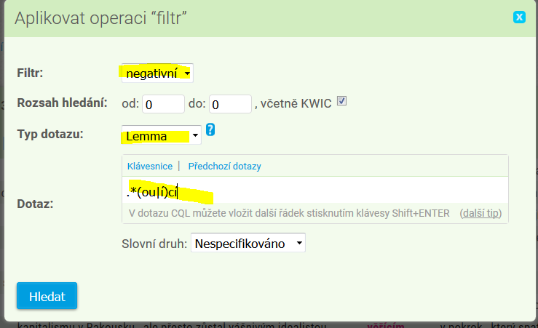

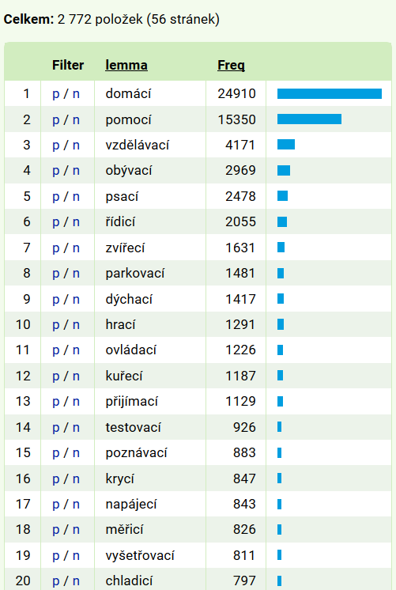

Jak odstranit přegenerované doklady typu *domácí, zvířecí, kuřecí,* ...?

**Ruční analýza dat.**

**Další nástroje pro hledání slovotvorných zákonitostí.**

Vyhledávání dvojic slov podle zadání společné a odlišné časti pomocí nástroje Morfio.

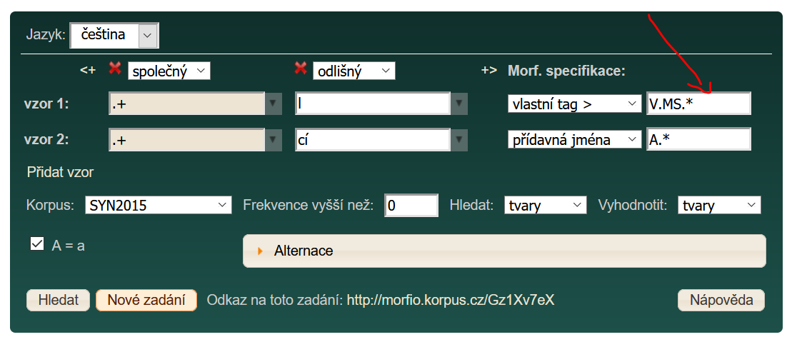

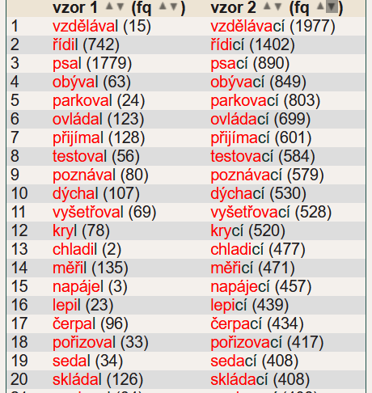

Jak vypadají výsledky korpusových analýz v lexikografickém díle zaměřeném na popis slovotvorných prostředků:

<http://www.slovnikafixu.cz/heslar/-c%C3%AD>

Podobně lze užít *Morfio* i k vyhledání dvojic opěrný tvar – procesuální adjektivum

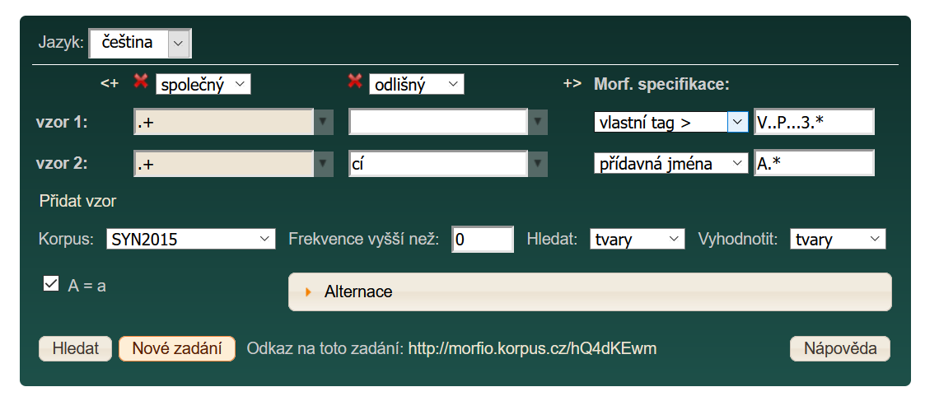

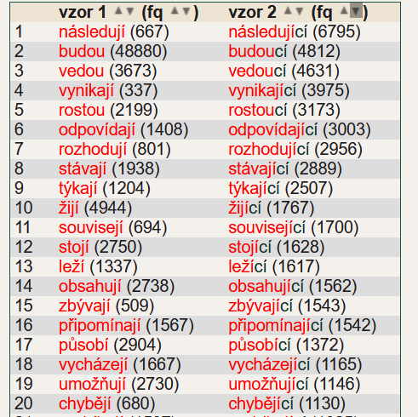

**Výhody nástroje *Morfio***: vyšší přesnost (pracujeme v tomto případě s opěrnými tvary, a tudíž přesně definujeme derivační vztah základového a odvozeného slova)

**Nevýhody nástroje *Morfio***: menší pokrytí (pracujeme v tomto případě s opěrnými tvary, a tudíž se jednak opíráme o výsledky automatické analýzy – desambiguace nemusí být přesná a také redukujeme data na ty opěrné tvary, které jsou doloženy v analyzovaném korpusu – např. v korpusu SYN2005 není desambiguován/ „sdružená hodnota“/ tvar *čutal* slovesa *čutat*, a tudíž není adjektvum *čutací* nástrojem *Morfio* přiřazeno do dvojice vyhledané uvedeným způsobem). A samozřejmě také nebudou nalezeny doklady typu přál/přací.

V nástroji lze sice použít alternace, ale i ty mohou působit přegenerování výsledků.

Nevýhod je ovšem v uvedeném případě méně, výhody převažují.

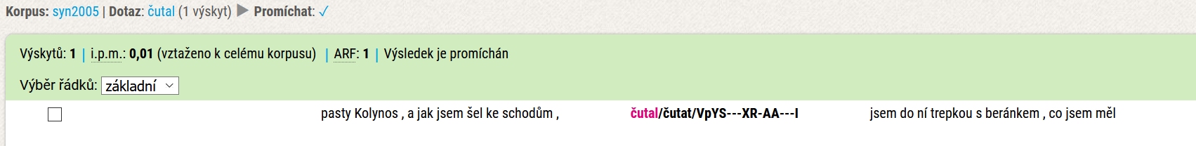

**Dú:** Jak lze v korpusu vyhledat substantiva tvořená příponou *–n(í)/-t(í)* paradigmaticky od všech sloves (*řízení, nošení, sbírání, hraní, krytí, pohnutí, …*).

Pokuste se:

a) formulovat dotaz (v přirozeném jazyce a v jazyce cql);

b) pozorovat korpusová data vyhledaná na základě dotazu a dotaz specifikovat;

c) popsat, jaká pozorování lze využít při reformulaci dotazu/používání filtrů;

d) popsat možnosti využití nástroje Morfio k vyhledání dvojic sloveso/substantivum;

e) podívejte se na heslo *–í* ve Slovníku afixů užívaných v češtině.